**НОВООДЕСЬКИЙ ЛІЦЕЙ №2**

**НОВООДЕСЬКОЇ МІСЬКОЇ РАДИ МИКОЛАЇВСЬКОЇ ОБЛАСТІ**

|  |
| --- |
|  |

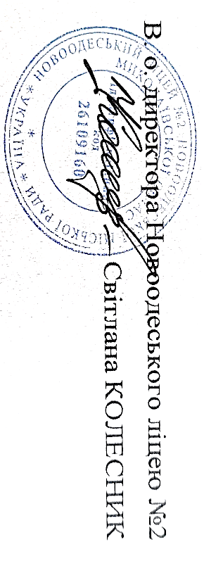

**ЗАТВЕРДЖЕНО**

Наказом від 30.06.2023 р. №71-г

**ІНСТРУКЦІЯ №38**

З ОХОРОНИ ПРАЦІ ПІД ЧАС ПРОВЕДЕННЯ НАВЧАЛЬНИХ ЗАНЯТЬ У КАБІНЕТІ ФІЗИКИ

Нова Одеса, 2023р

Інструкція № 38

з охорони праці під час проведення навчальних занять у кабінеті фізики

# 1.Загальні положення

* 1. **Інструкція з охорони праці для здобувачів освіти в кабінеті хімії** загальноосвітнього навчального закладу розроблена відповідно до Закону України «Про охорону праці» (Постанова ВР України від 14.10.1992 № 2694-XII) в редакції від 20.01.2018р, на основі «Положення про розробку інструкцій з охорони праці», затвердженого Наказом Комітету по нагляду за охороною праці Міністерства праці та соціальної політики України від 29 січня 1998 року № 9 в редакції від 1 вересня 2017 року, відповідно до Наказу Міністерства надзвичайних ситуацій України від 16.07.2012 №992 «Про затвердження Правил безпеки під час проведення навчально-виховного процесу в кабінетах (лабораторіях) фізики та хімії загальноосвітніх навчальних закладів», що зареєстрований у Міністерстві юстиції України 3 серпня 2012 року за № 1332/21644.
  2. Перебувати у приміщенні кабінету (лабораторії) фізики і в лаборантській дозволяється лише в присутності вчителя фізики або лаборанта.
  3. Будьте уважні й дисципліновані, точно виконуйте вказівки вчителя.
  4. Не починайте виконувати роботу без дозволу вчителя.
  5. Розміщуйте прилади, матеріали, обладнання на своєму робочому місці так, щоб запобігти їх падінню або перекиданню.

# Вимоги безпеки перед початком роботи

* 1. Перед виконанням роботи необхідно уважно вивчити її зміст і хід виконання.
  2. Щоб запобігти падінню під час проведення дослідів, скляні посудини (пробірки, колби) обережно закріплюйте в лапці штатива.

# Вимоги безпеки під час виконання роботи

* 1. Під час проведення дослідів не допускайте граничних навантажень вимірювальних приладів. Працюючи з приладами зі скла, будьте особливо обережні. Не виймайте термометри з пробірок із затверділою речовиною.
  2. Стежте за справністю всіх кріплень у приладах і пристроях. Не доторкайтесь (особливо з непідібраним волоссям) до обертових частин машин і не нахиляйтесь над ними.
  3. Для складання експериментальних установок користуйтесь проводами (з наконечниками і запобіжними чохлами) з міцною ізоляцією без видимих пошкоджень.
  4. Для приєднання споживачів до електромережі користуйтеся штепсельними з'єднаннями.
  5. Під час ремонту і роботи електроприладів користуйтеся розетками, гніздами, затискачами з не виступаючими контактними поверхнями. .
  6. Складаючи електричне коло, уникайте перетину проводів; забороняється користуватися провідниками зі спрацьованою ізоляцією і вимикачами відкритого типу (при напрузі понад 42 В).
  7. Джерело струму в електричне коло вмикайте в останню чергу.

Складене коло вмикайте тільки після перевірки і з дозволу вчителя. Наявність напруги в колі можна перевіряти тільки приладами або покажчиками напруги.

* 1. Не доторкайтесь до елементів кола, що не мають ізоляції й перебувають під напругою. Не виконуйте повторно з'єднань у колах і не заміняйте запобіжники до вимикання джерела електроживлення.
  2. Стежте за тим, щоб під час роботи випадково не доторкнутися до обертових частин електричних машин. Не виконуйте повторно з'єднань в електроколах машин до повної зупинки якоря або ротора машини.
  3. Не доторкайтесь до корпусів стаціонарного електрообладнання, до затискачів відімкнутих конденсаторів.
  4. Не залишайте робочого місця без дозволу вчителя.

# Вимоги безпеки після закінчення роботи

* 1. Після закінчення роботи вимкніть джерело електроживлення, а потім розберіть електричне коло.
  2. Не залишайте робочого місця без дозволу вчителя.

# Вимоги безпеки в аварійних ситуаціях

5.1. Виявивши несправність в електричних пристроях, що перебувають під напругою, негайно вимкніть джерело електроживлення і повідомте про це вчителя.

**6.Завершальні положення інструкції**

* 1. Перевірка і перегляд інструкції повинна здійснюватися не рідше одного разу на 5 років.
  2. Дана інструкція повинна бути достроково переглянута в наступних випадках:
* при перегляді міжгалузевих і галузевих правил і типових інструкцій з охорони праці та техніки безпеки;
* за результатами аналізу матеріалів розслідування аварій та нещасних випадків;
* на вимогу Державної служби України з питань праці.
  1. Якщо протягом 5 років з дня затвердження (введення в дію) даної інструкції умови не змінюються, то її дія автоматично продовжується на наступні 5 років.
  2. Відповідальність за своєчасне внесення змін і доповнень, а також перегляд даної інструкції покладається на відповідального за охорону праці співробітника загальноосвітнього навчального закладу.

